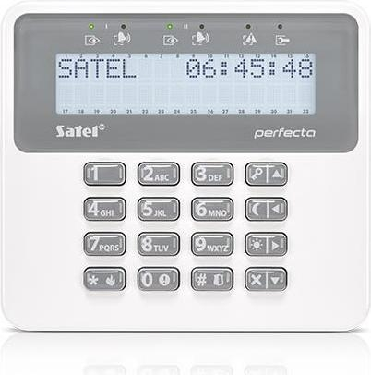
https://www.mbsecurity.gr/odigies
ΟΛΙΚΗ ΟΠΛΙΣΗ= KΩΔΙΚΟΣ+
ΒΡΑΔΥΝΗ ΟΠΛΙΣΗ ΧΩΡΙΣ ΧΡΟΝΟ ΣΤΗΝ ΕΙΣΟΔΟ(INSTANT)= ΚΩΔΙΚΟΣ+
ΠΕΡΙΜΕΤΡΙΚΗ ΟΠΛΙΣΗ ΜΕ ΧΡΟΝΟ ΕΙΣΟΔΟΥ(STAY)=ΚΩΔΙΚΟΣ+
ΚΩΔΙΚΟΣ+Χ=ΑΦΟΠΛΙΣΗ ΣΕ ΟΛΑ ΤΑ ΣΕΝΑΡΙΑ
7 ΚΡΑΤΗΜΕΝΟ=ΠΡΟΒΛΗΜΑΤΑ(ΕΠΙΣΤΡΟΦΗ ΣΤΟ ΜΕΝΟΥ ΜΕ *)
8 ΚΡΑΤΗΜΕΝΟ=CHIMEON/OFF
9 ΚΡΑΤΗΜΕΝΟ=ΑΝΟΙΧΤΕΣ ΖΩΝΕΣ (ΓΙΑ ΕΠΙΣΤΡΟΦΗ ΣΤΗΝ ΑΡΧΙΚΗ ΟΘΟΝΗ ΞΑΝΑΠΑΤΑΜΕ ΤΟ 9)
* ΚΡΑΤΗΜΕΝΟ=ΠΥΡΟΣΒΕΣΤΙΚΗ
0 ΚΡΑΤΗΜΕΝΟ=ΙΑΤΡΙΚΗ ΒΟΗΘΕΙΑ
# ΚΡΑΤΗΜΕΝΟ=ΑΣΤΥΝΟΜΙΑ
ΚΩΔΙΚΟΣ+*+4+1+ΖΩΝΗ+# BYPASS ΜΙΑ ΦΟΡΑ
ΚΩΔΙΚΟΣ+*+4+2+ΖΩΝΗ+# BYPASS ΜΟΝΙΜΟ
ΑΛΛΑΓΗ ΚΩΔΙΚΟΥ:ΠΑΛΙΟΣ KΩΔΙΚΟΣ+ * +1+ΝΕΟΣ ΚΩΔΙΚΟΣ+#
Προτεινόμενος χρόνος service 2-2.5 χρόνια
1 7 .
2 8 .
3 9 .
4 10 .
5 11 .
6 12 .

